Дисциплина: «Технологии разработки программного обеспечения»
Форма обучения: заочная

Лабораторная работа № 5

Проектирование и создание базы данных
CoffeeDesk
Создание и учёт заявок кофе-баров
Выполнил: Решетов Даниил
Группа: ИСИП-308
Материалы подготовлены с помощью ИИ; фактические инструментальные проверки описаны отдельно от ручной приёмки студентом.
2026

1. Цель и модель данных
Цель — спроектировать реляционную схему CoffeeDesk и выполнить реальные SQL-запросы. Созданы девять таблиц: Roles, Users, Cafes, Categories, Statuses, Requests, Comments, RequestHistory, Sessions. PK, NOT NULL, UNIQUE, CHECK и внешние ключи заданы в docs/database/schema.sql; связи показаны на ER-диаграмме.
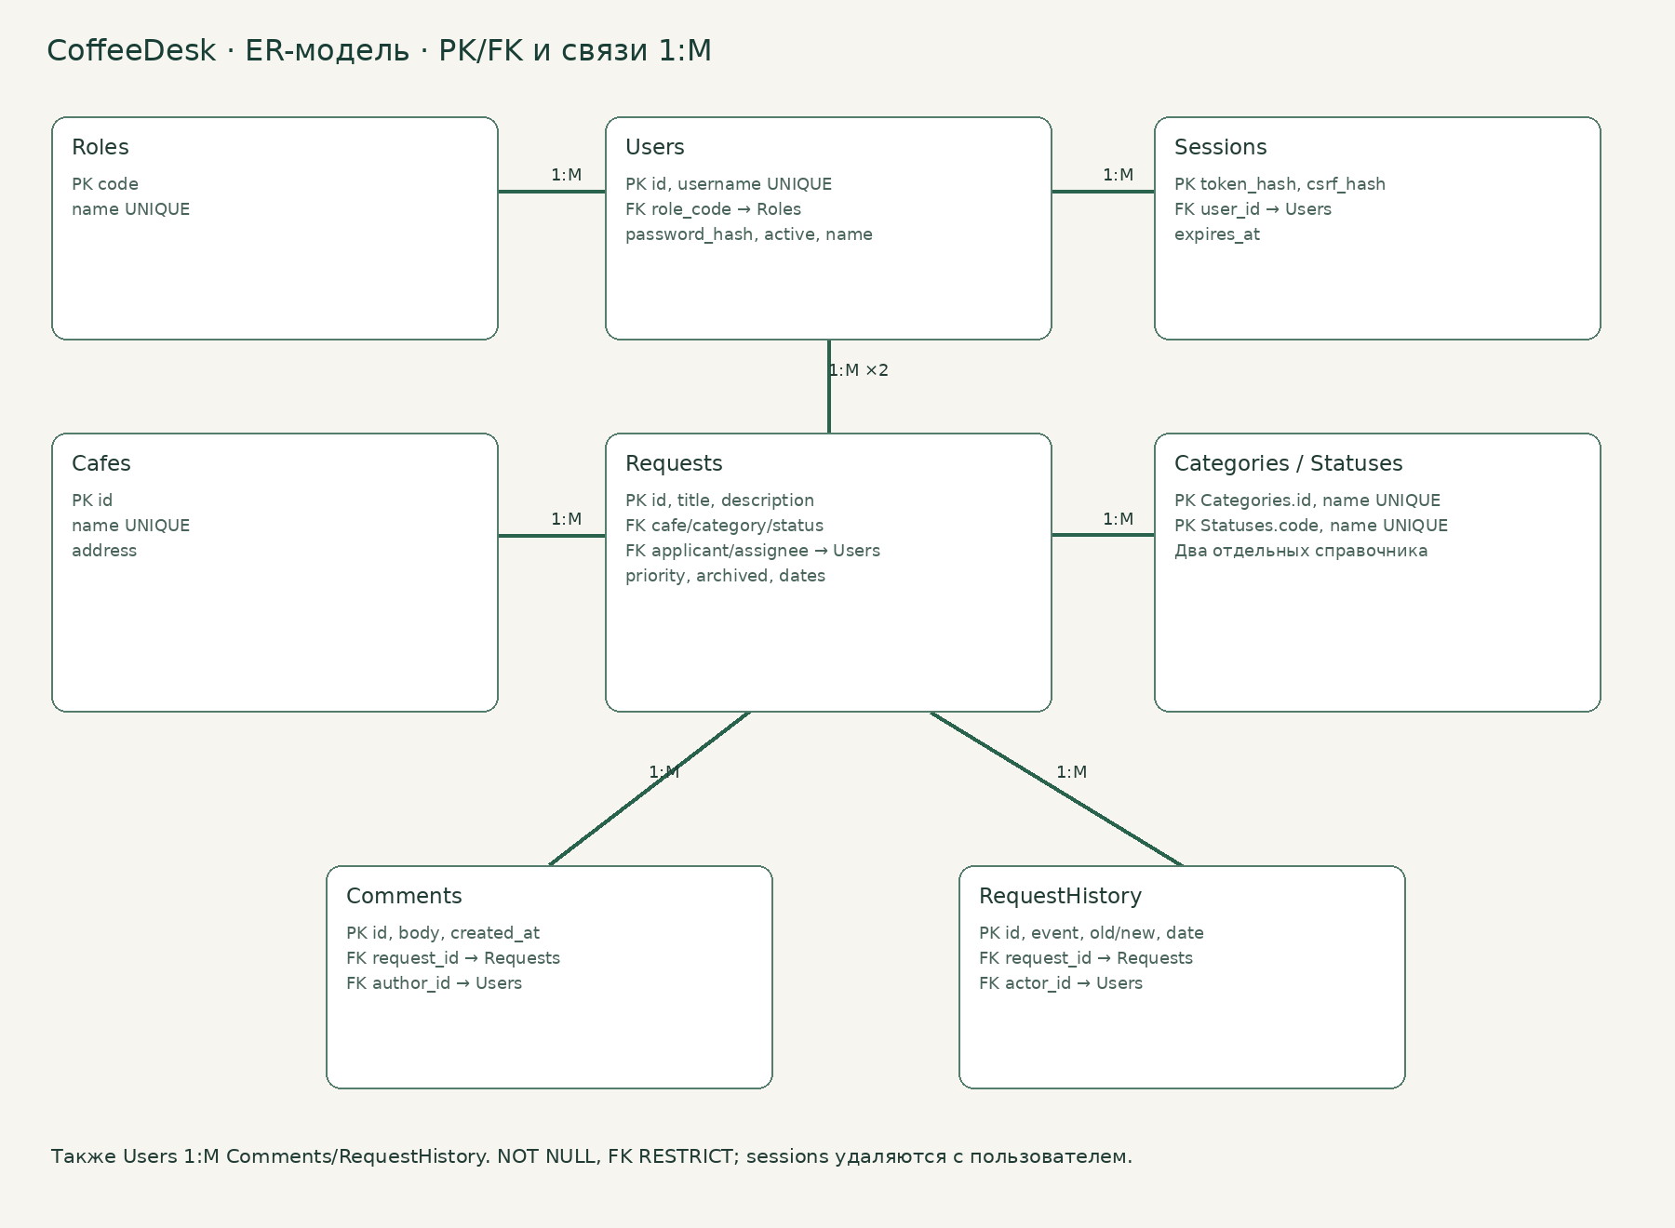
Рисунок 1 — ER-модель CoffeeDesk
Справочники выделены, повторяющиеся названия не копируются в заявку; комментарии и история имеют связи 1:M. Автор и исполнитель — две отдельные ссылки на Users. Номер вычисляется из PK. Это базовая нормализация до 3НФ. Проверки роли исполнителя и workflow остаются сервисными правилами.

2. Создание, наполнение и запросы
Выполнены schema.sql и seed.sql, включая повторное применение для проверки идемпотентности. Учебный снимок coffee_demo.sqlite3 содержит 12 заявок, 6 пользователей, 5 категорий, 3 бара, 4 статуса, 5 комментариев и 12 записей истории. Он опубликован по методичке, но все password_hash равны !unset, сессий нет. Рабочая БД будет исключена из Git.
queries.sql содержит пять INSERT, шесть SELECT, два UPDATE, два DELETE; минимум три SELECT с WHERE и минимум два с JOIN. Временные изменения откатываются ROLLBACK. Физическое DELETE в упражнении относится только к временным строкам, а не к архивированию бизнес-заявок.
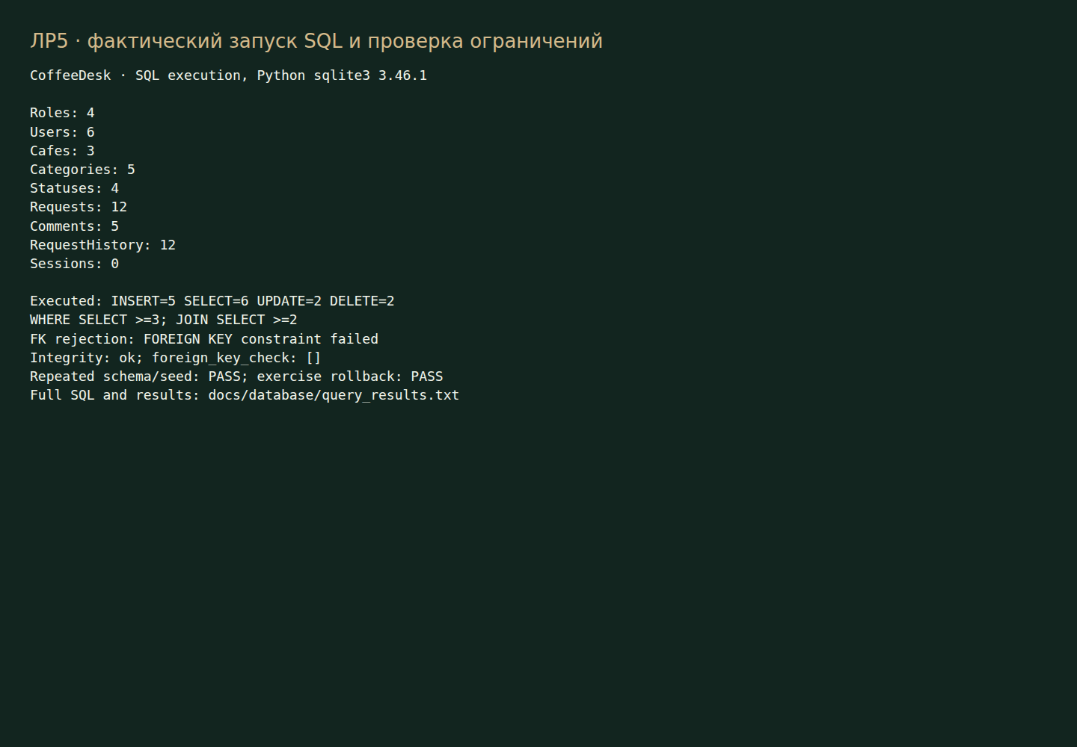
Рисунок 2 — фактическая проверка SQLite и число операций
Полный SQL и реальные строки результатов: query_results.txt/json. PRAGMA integrity_check вернул ok, foreign_key_check — пустой набор. Попытка комментария к несуществующей заявке отклонена FOREIGN KEY constraint failed.

3. Работа с ИИ и вывод
Модель GPT-6.1 Sol; полные запросы схемы и JOIN — docs/ai_log.md, ЛР5. Черновой INNER JOIN исполнителя изменён на LEFT JOIN: у новой заявки мастер отсутствует, INNER JOIN скрывал бы такие строки. Проверка итогового JOIN вернула все 13 заявок упражнения, включая неназначенные.
Получены ER, SQL, SQLite-файл и проверяемые результаты. Скрипт воспроизведения: .venv/bin/python scripts/database_evidence.py. Команды выполнены агентом, самостоятельная проверка студентом ещё требуется. Из ответа ИИ не принимается на веру корректность FK, nullability и результатов выборок.

